LÍNGUA PORTUGUESA

1-) CIRCULE A IMAGEM QUE MOSTRA UMA RECEITA DE PIPOCA. RESPOSTA: B
CONTRIBUIÇÃO: E.M PADRE MÁRIO ANTÔNIO BONOTTI REDENTORISTA
HABILIDADE: RECONHECER A CARACTERÍSTICA DO GÊNERO RECEITA.
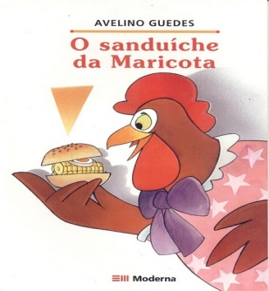
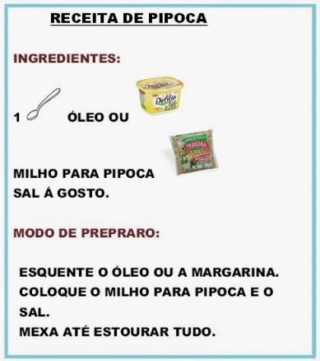
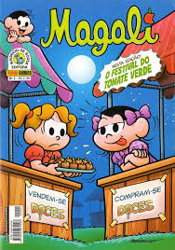
A
C
B

2-) ASSINALE A ALTERNATIVA CORRETA. POR QUE A COBRA FOI ATRÁS DA MAGALI?
CONTRIBUIÇÃO: E.M PROF. MOACYR DE ALMEIDA
HABILIDADE: ENTENDER A SEQUÊNCIA DOS FATOS
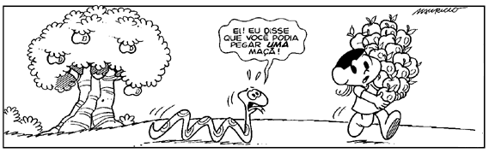
A ( ) PORQUE A COBRA ESTAVA TRISTE
B ( ) PORQUE A MAGALI PEGOU MUITAS MAÇÃS
C ( ) PORQUE MAGALI QUERIA UMA AMIGA


3-) Acompanhe a leitura e pinte as palavras que a professora ditar: (PROFESSOR DEVERÁ LER A PARLENDA E PEDIR PARA PINTAR AS PALAVRAS: REI, LADRÃO E CORAÇÃO)
CONTRIBUIÇÃO: E.M PROFª MARIA ZARA MINÉ RENODI DOS SANTOS
HABILIDADE: IDENTIFICAR PALAVRAS DENTRO DE UM TEXTO DE MEMÓRIA.
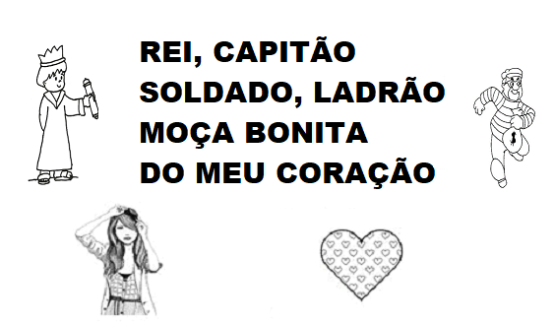

4-) ESCREVA NO RETÂNGULO SEU PRIMEIRO NOME:
CONTRIBUIÇÃO: E.M PROF. FÉLIX ADIB MIGUEL
HABILIDADE: ESCREVER O PRIMEIRO NOME COM AUTONOMIA

5-) COMPLETE O ALFABETO E DEPOIS
HABILIDADE: IDENTIFICAR AS LETRAS DO ALFABETO.
CONTRIBUIÇÃO: E.M PROFª MARIA APª ARANTES VASQUES
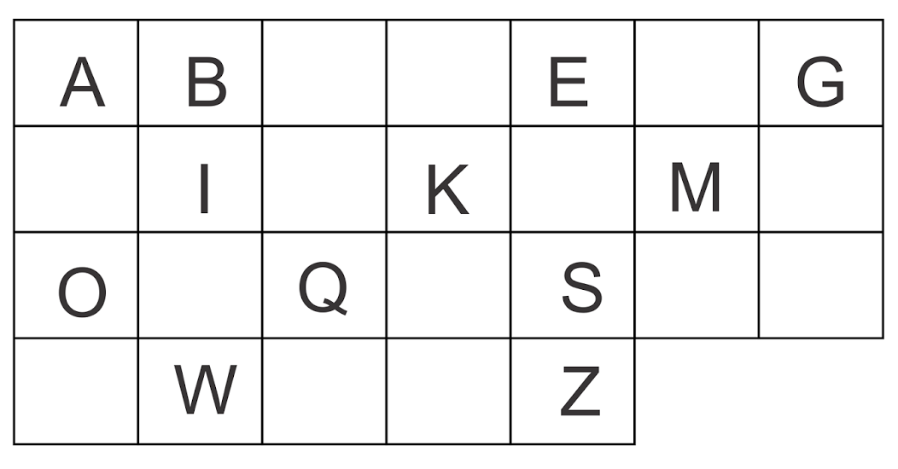

MATEMATICA
1-) EDUARDO ESTÁ FAZENDO ANIVERSÁRIO DE 10 ANOS. PINTE O BOLO QUE MOSTRA A QUANTIDADE DE VELINHAS REFERENTES À IDADE DE EDUARDO. RESPOSTA: BOLO C.
CONTRIBUIÇÃO: E.M PADRE MÁRIO ANTÔNIO BONOTTI REDENTORISTA
HABILIDADE: RELACIONAR NÚMEROS ÀS SUAS RESPECTIVAS QUANTIDADES.
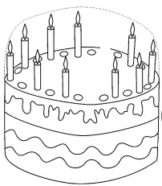
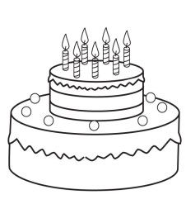
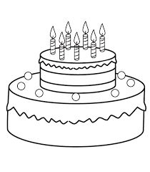


10

A
B
C

2-) OBSERVE A IMAGEM E MARQUE UM X NA FIGURA QUE ESTÁ FALTANDO PARA COMPLETAR A PIPA E O TELHADO DA CASA
CONTRIBUIÇÃO: E. M. PROF. MOACYR DE ALMEIDA
HABILIDADE: IDENTIFICAR E RECONHECER FORMAS GEOMÉTRICAS
ESPACIAIS

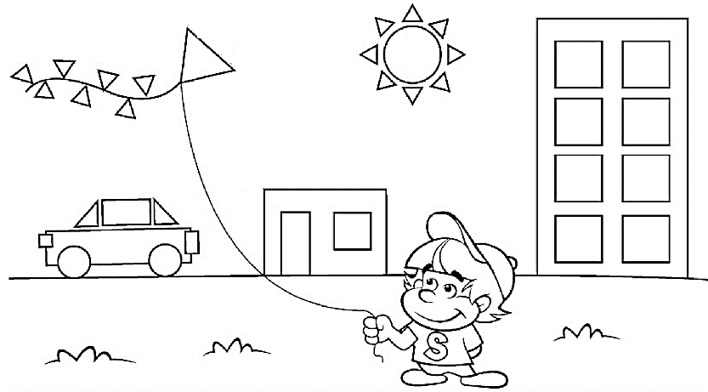

A ( ) B ( )

C ( ) D ( )

3-) PINTE O NÚMERO QUE CORRESPONDE À QUANTIDADE
HABILIDADE: RELACIONAR NÚMEROS E QUANTIDADES
CONTRIBUIÇÃO: E.M PROF. FÉLIX ADIB MIGUEL

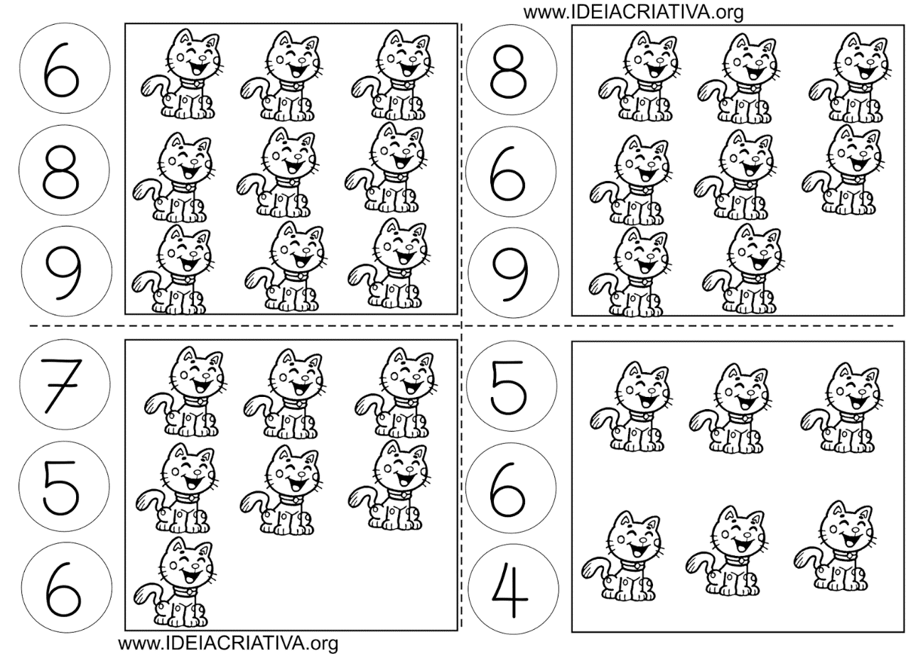

4-) OBSERVE O GRÁFICO ABAIXO E CIRCULE A FRUTA QUE RECEBEU MAIS VOTOS. RESPOSTA: CIRCULAR A BANANA.

CONTRIBUIÇÃO: PROFª MARIA ZARA MINÉ RENOLDI DOS SANTOS
HABILIDADE: (EF01MA21) LER DADOS EXPRESSOS EM TABELAS E EM GRÁFICOS DE COLUNAS SIMPLES.

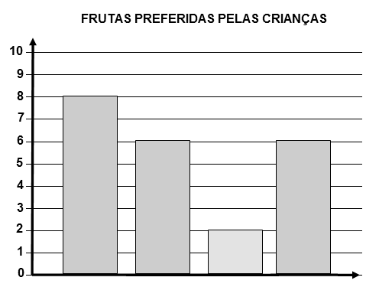





5-) PINTE APENAS O PRÉDIO MAIS ALTO.

HABILIDADE: RECONHECER GRANDEZAS E IDENTIFICA-LAS CORRETAMENTE.
CONTRIBUIÇÃO: E.M MARIA APª ARANTES VASQUES
.
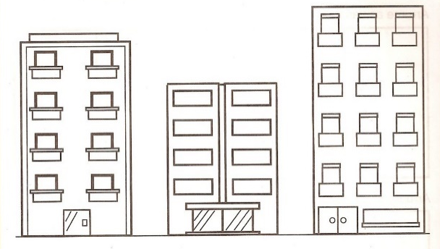

CIÊNCIAS
1-) CIRCULE DE VERMELHO A CRIANÇA QUE NÃO RESPEITA A NATUREZA. RESPOSTA: MENINO COM ESTILINGUE.
HABILIDADE: DEMONSTRAR ATITUDES DE CUIDADO, PRESERVAÇÃO E VALORIZAÇÃO DO MEIO AMBIENTE NATURAL.
CONTRIBUIÇÃO: E.M. PADRE MÁRIO ANTÔNIO BONOTTI REDENTORISTA
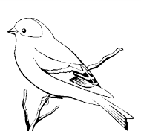
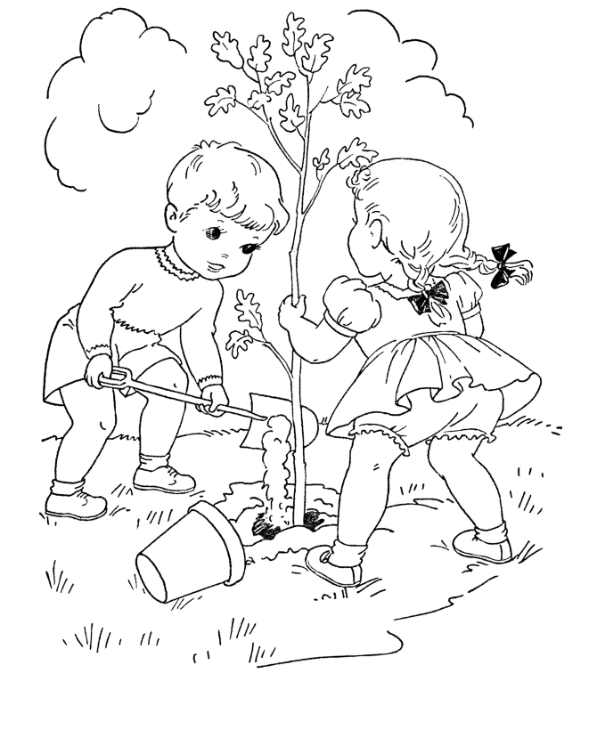

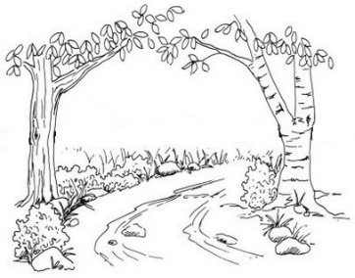

2-) PINTE SOMENTE OS OBJETOS DE HIGIENE PESSOAL.
CONTRIBUIÇÃO: E.M PROFª MARIA ZARA MINÉ RENOLDI DOS SANTOS
HABILIDADE: (EF01CI01) COMPARAR CARACTERÍSTICAS DE DIFERENTES MATERIAIS PRESENTES EM OBJETOS DE USO COTIDIANO.
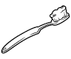 | 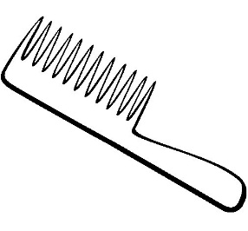 | 
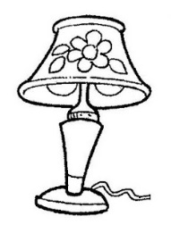 | 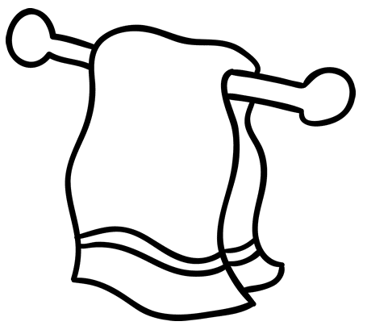 | 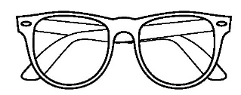
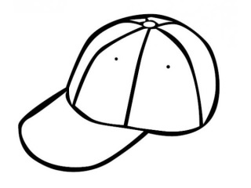 | 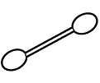 | 
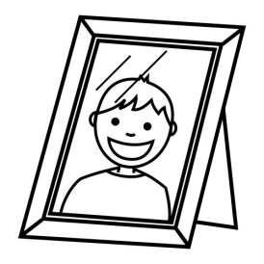 |  | 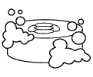

3-) CONTRIBUIÇÃO: E.M PROF. FÉLIX ADIB MIGUEL
HABILIDADE: RELACIONAR UMA DIETA SAUDÁVEL A UM BOM FUNCIONAMENTO DO CORPO E A MANUTENÇÃO DA SAÚDE.
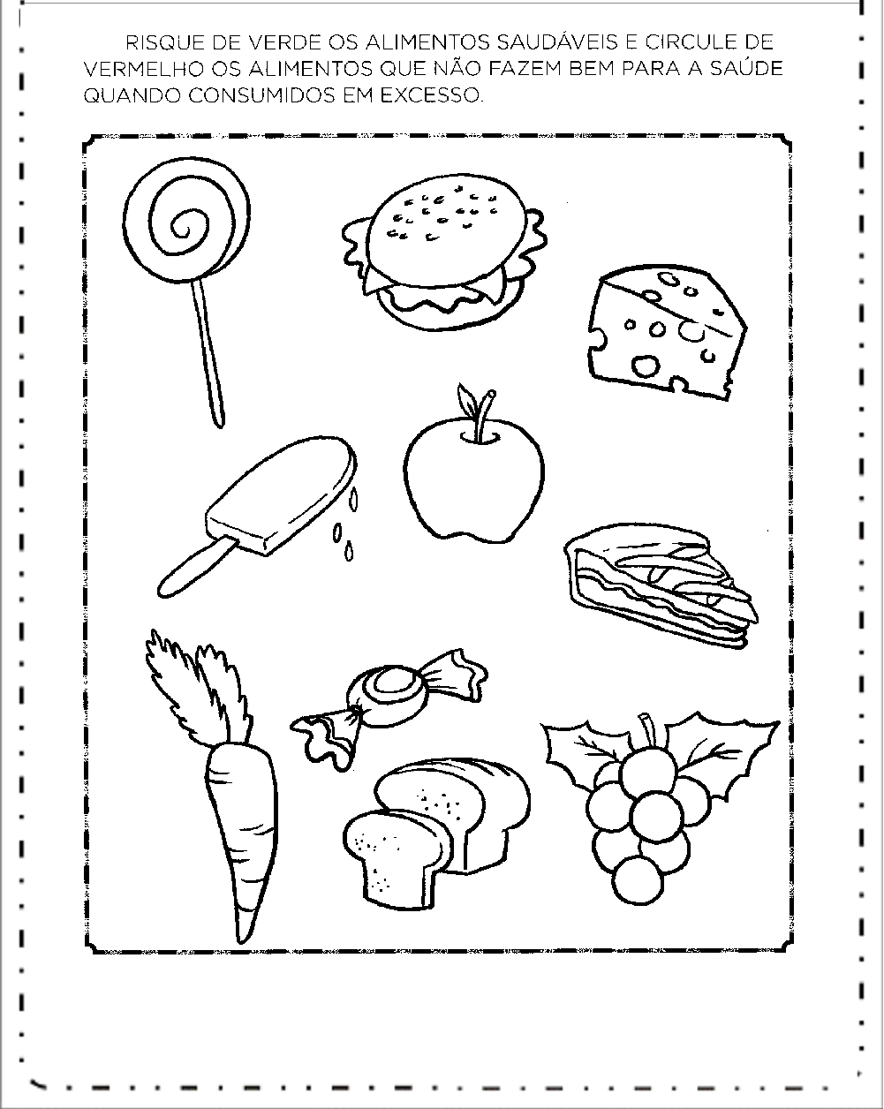

4-) OBSERVE AS IMAGEM ABAIXO E ASSINALE A OPÇÃO EM QUE A CRIANÇA ESTÁ TENDO UMA AÇÃO POSITIVA PARA PRESERVAR O MEIO AMBIENTE
CONTRIBUIÇÃO: E.M PROF. MOACYR DE ALMEIDA
HABILIDADE: IDENTIFICAR ATITUDES QUE COLABORAM PARA PRESERVAÇÃO DO MEIO AMBIENTE
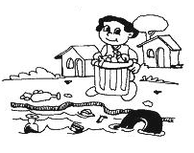
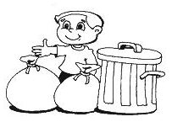
A B C C
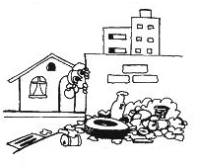

( ) IMAGEM C
( ) IMAGEM B
( ) IMAGEM A

5-) RECORTE E COLE CORRETAMENTE AS PARTES DO CORPO PARA FORMAR O MENINO.
CONTRIBUIÇÃO: E.M PROFª MARIA APª ARANTES VASQUES
HABILIDADE: RECONHECER E IDENTIFICAR AS PRINCIPAIS PARTES DO CORPO HUMANO

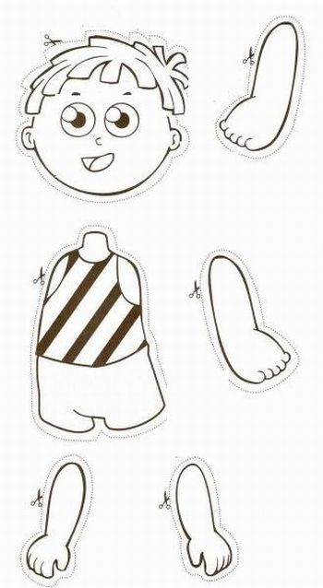

HISTÓRIA/ GEOGRAFIA
1-) PAULO MORA LONGE DA ESCOLA. CIRCULE O MEIO DE TRANSPORTE QUE PAULO USARIA PARA IR À ESCOLA TODOS OS DIAS. RESPOSTA: CARRO.
CONTRIBUIÇÃO: E.M PROF. MÁRIO ANTÔNIO BONOTTI REDENTORISTA
HABILIDADE: IDENTIFICAR MEIOS DE TRANSPORTE DO COTIDIANO.
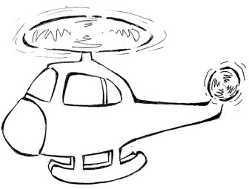
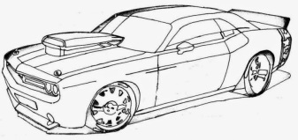
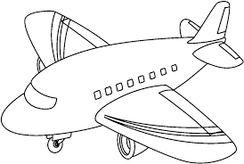

2-) MARIA ESTUDA NO 1º ANO E SENTA NA CARTEIRA DA FRENTE, CIRCULE QUEM SENTA ATRÁS DELA.
CONTRIBUIÇÃO: E. M PROFª MARIA ZARA MINÉ RENOLDI DOS SANTOS
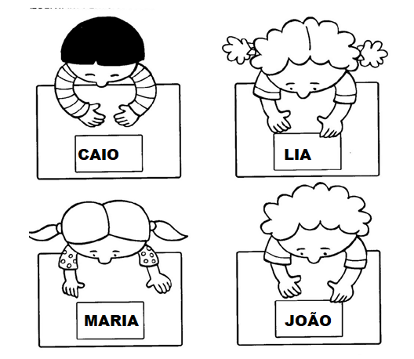
HABILIDADE: LOCALIZAR PESSOA NO ESPAÇO DO AMBIENTE ESCOLAR

MATEMÁTICA – 1º ANO

3-) DESENHE:
CONTRIBUIÇÃO: E.M PROF. FÉLIX ADIB MIGUEL
HABILIDADE: RELACIONAR MANHÃ/TARDE/NOITE COM OS HÁBITOS DO COTIDIANO.
MANHÃ

TARDE

NOITE

NOITE:

4-) VEJA AS IMAGENS ABAIXO E ASSINALE EM QUAL DELAS REPRESENTA VOCÊ.
CONTRIBUIÇÃO: E.M. PROF. MOACYR DE ALMEIDA
HABILIDADE: RECONHECER ALTERAÇÕES E TRANSFORMAÇÕES PELAS QUAIS PASSAM OS SERES HUMANOS DURANTE ALGUMAS FASES DE DESENVOLVIMENTO.
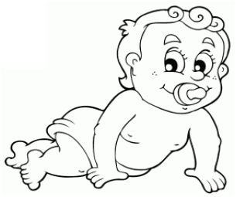  A | 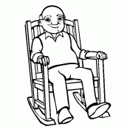  B | 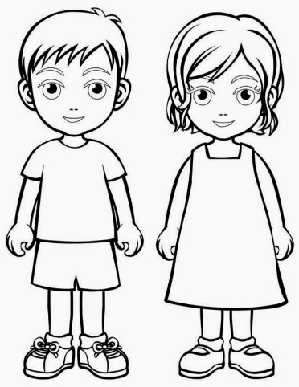  C | 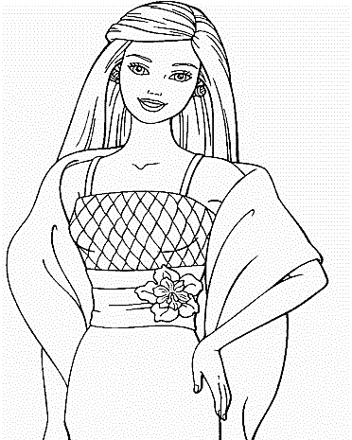  D

( ) IMAGEM A
( ) IMAGEM B
( ) IMAGEM C
( ) IMAGEM D

5-) CONTRIBUIÇÃO: E.M. PROFª MARIA APª ARANTES VASQUES
HABILIDADE: RECONHECER A FAMÍLIA COMO PRINCIPAL MEIO DE CONVÍVIO SOCIAL
